**РОССИЙСКИЙ УНИВЕРСИТЕТ ДРУЖБЫ НАРОДОВ**

**Факультет физико-математических и естественных наук**

**Кафедра прикладной информатики и теории вероятностей**

**ОТЧЕТ**

**по лабораторной работе № 6**

*дисциплина: Моделирование сетей передачи данных*

Студент: Абрамян А. А.

Группа: НПИбд-01-20

**МОСКВА**

2023 г.

**Цель работы**

Целью данной работы является знакомство с принципами работы дисциплины очереди Token Bucket Filter, которая формирует входящий/исходящий трафик для ограничения пропускной способности, а также получение навыков моделирования и исследования поведения трафика посредством проведения интерактивного и воспроизводимого экспериментов в Mininet.

**Описание процесса выполнения работы**

**Постановка задачи**

1. Задайте топологию (рис. 6.3), состоящую из двух хостов и двух коммутаторов с назначенной по умолчанию mininet сетью 10.0.0.0/8.
2. Проведите интерактивные эксперименты по ограничению пропускной способности сети с помощью TBF в эмулируемой глобальной сети.
3. Самостоятельно реализуйте воспроизводимые эксперимент по применению TBF для ограничения пропускной способности. Постройте соответствующие графики.

**Порядок выполнения работы**

**Запуск лабораторной топологии**

Запустите виртуальную среду с mininet.

Из основной ОС подключитесь к виртуальной машине:

ssh -Y mininet@192.168.x.y

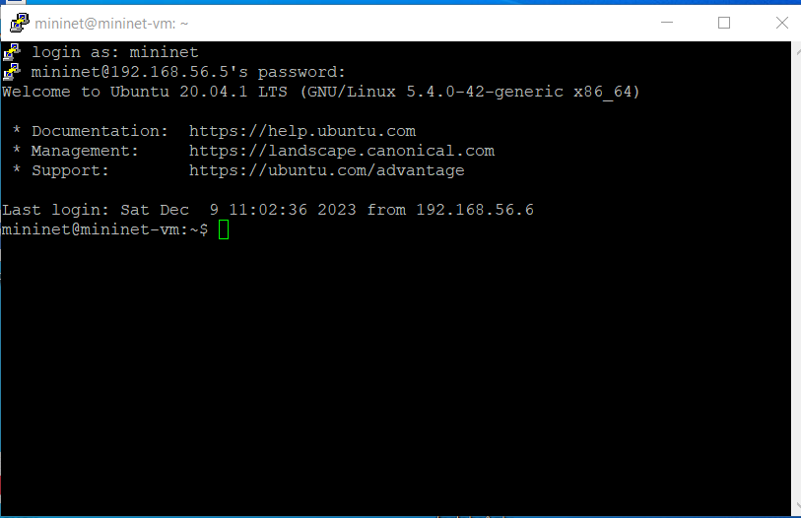

В виртуальной машине mininet при необходимости исправьте права запуска X-соединения. Скопируйте значение куки (MIT magic cookie)1 своего пользователя mininet в файл для пользователя root:

mininet@mininet-vm:~$ xauth list $DISPLAY

mininet-vm/unix:10 MIT-MAGIC-COOKIE-1 295acad8e35d17636924c5ab80e8462d

mininet@mininet-vm:~$ sudo -i

root@mininet-vm:~# xauth add mininet-vm/unix:10 MIT-MAGIC-COOKIE-1 295acad8e35d17636924c5ab80e8462d

root@mininet-vm:~# logout

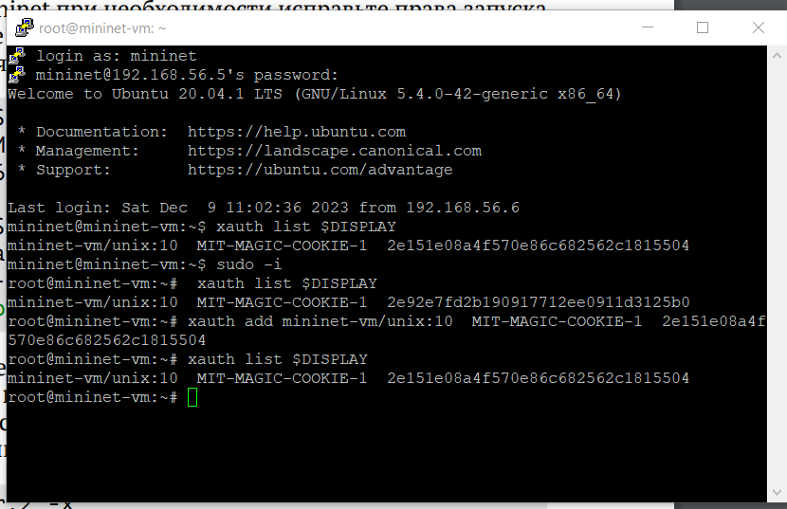

После выполнения этих действий графические приложения должны запускаться под пользователем mininet.

Задайте топологию сети, состоящую из двух хостов и двух коммутаторов с назначенной по умолчанию mininet сетью 10.0.0.0/8: sudo mn --topo=linear,2 -x

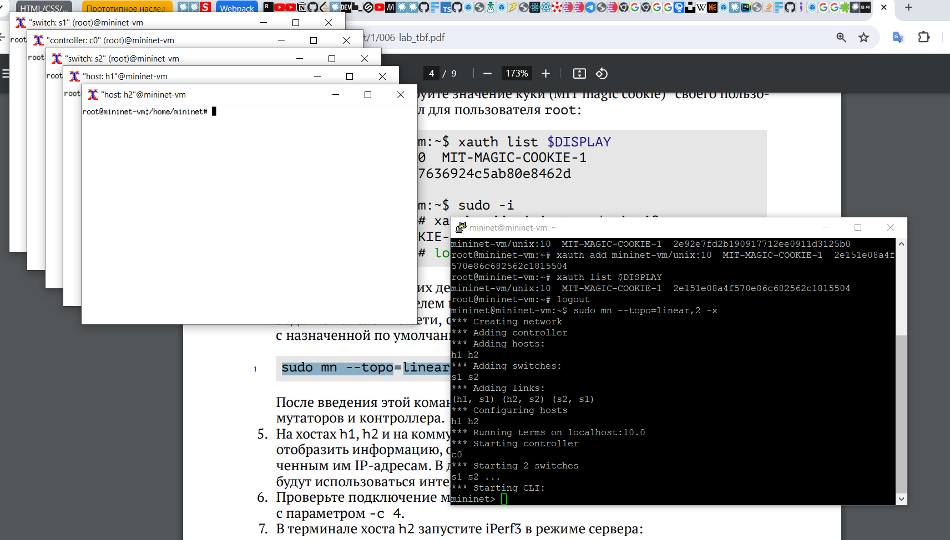

После введения этой команды запустятся терминалы двух хостов, двух коммутаторов и контроллера.

На хостах h1, h2 и на коммутаторах s1, s2 введите команду ifconfig, чтобы отобразить информацию, относящуюся к их сетевым интерфейсам и назначенным им IP-адресам. В дальнейшем при работе с NETEM и командой tc будут использоваться интерфейсы h1-eth0, h2-eth0, s1-eth2.

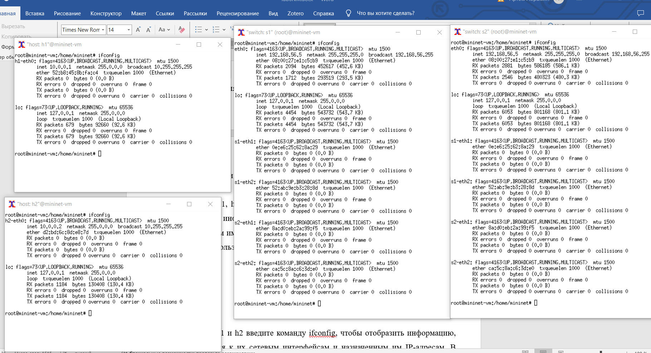

Проверьте подключение между хостами h1 и h2 с помощью команды ping с параметром -c 4.

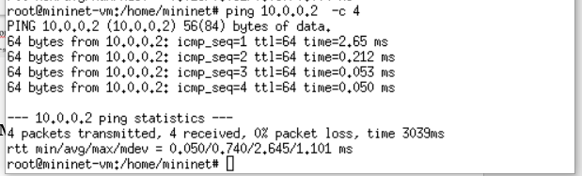

В терминале хоста h2 запустите iPerf3 в режиме сервера:

iperf3 -s

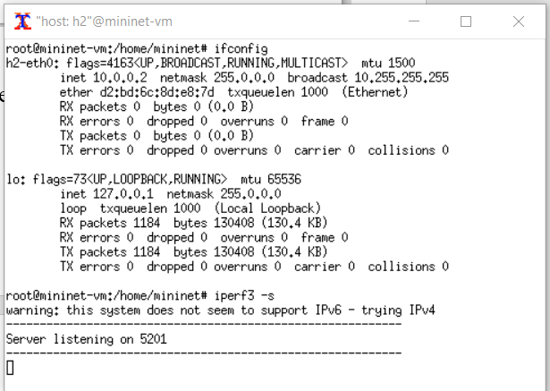

В терминале хоста h1 запустите iPerf3 в режиме клиента:

iperf3 -c 10.0.0.2

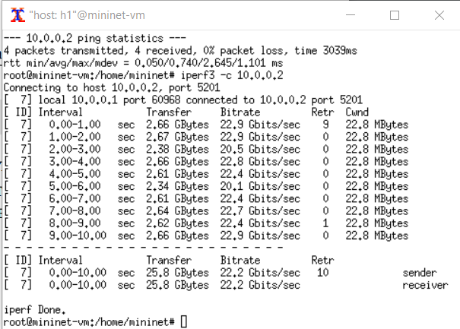

После завершения работы iPerf3 на хосте h1 остановите iPerf3 на хосте h2, нажав Ctrl + c . В отчёте зафиксируйте результат отработки iPerf3 на данном этапе проведения эксперимента, когда отсутствуют ограничения скорости передачи данных.

– ID: идентификационный номер соединения. (7)

– интервал (Interval): временной интервал для периодических отчетов о пропускной способности (по умолчанию временной интервал равен 1 секунде); (0.00 – 10.00)

– передача (Transfer): сколько данных было передано за каждый интервал времени; (25.8 Gbytes)

– пропускная способность (Bitrate): измеренная пропускная способность в каждом временном интервале; (22.2 Gbits/sec)

– Retr: количество повторно переданных TCP-сегментов за каждый временной интервал (это поле увеличивается, когда TCP-сегменты теряются в сети из-за перегрузки или повреждения); (10)

– Cwnd: указывает размер окна перегрузки в каждом временном интервале (TCP использует эту переменную для ограничения объёма данных, которые TCP-клиент может отправить до получения подтверждения отправленных данных). (22.8 Mbytes)

**Интерактивные эксперименты**

**Ограничение скорости на конечных хостах**

Сетевые эмуляторы задают задержки на интерфейсе. Например, задержка, вносимая в интерфейс коммутатора A, который подключён к интерфейсу коммутатора B, может представлять собой задержку распространения WAN, соединяющей оба коммутатора.

Команду tc можно применить к сетевому интерфейсу устройства для формирования исходящего трафика. Требуется ограничить скорость отправки данных с конечного хоста с помощью фильтра Token Bucket Filter (tbf). 1. Измените пропускную способность хоста h1, установив пропускную способность на 10 Гбит/с на интерфейсе h1-eth0 и параметры TBF-фильтра: sudo tc qdisc add dev h1-eth0 root tbf rate 10gbit burst ↪ 5000000 limit 15000000

Здесь:

– sudo: включить выполнение команды с более высокими привилегиями

безопасности;

– tc: вызвать управление трафиком Linux;

– qdisc: изменить дисциплину очередей сетевого планировщика;

– add (добавить): создать новое правило;

– dev h1-eth0 root: интерфейс, на котором будет применяться правило;

– tbf: использовать алгоритм Token Bucket Filter;

– rate: указать скорость передачи (10 Гбит/с);

– burst: количество байтов, которое может поместиться в корзину (5 000

000);

– limit: размер очереди в байтах (15 000 000).



Фильтр tbf требует установки значения всплеска при ограничении скорости. Это значение должно быть достаточно высоким, чтобы обеспечить установленную скорость. Она должна быть не ниже указанной частоты, делённой на HZ, где HZ — тактовая частота, настроенная как параметр ядра, и может быть извлечена с помощью следующей команды:

egrep '^CONFIG_HZ_[0-9]+' /boot/config-`uname -r`

Для расчёта значения всплеска (burst) необходимо скорость передачи (10 Гбит/с или 10 Gbps = 10,000,000,000 bps) разделить на полученное таким образом значение HZ (на хосте h1 HZ = 250): Burst = 10,000,000,000/250 = 40,000,000 bits = 40,000,000/8 bytes = 5,000,000 bytes.



С помощью iPerf3 проверьте, что значение пропускной способности изменилось:

– В терминале хоста h2 запустите iPerf3 в режиме сервера:

iperf3 -s

– В терминале хоста h1 запустите iPerf3 в режиме клиента:

iperf3 -c 10.0.0.2

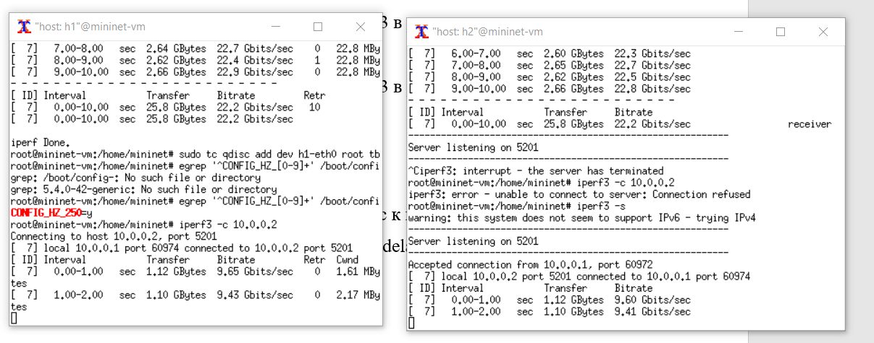

После завершения работы iPerf3 на хосте h1 остановите iPerf3 на хосте h2, нажав Ctrl + c . В отчёте зафиксируйте результат отработки iPerf3 на данном этапе проведения эксперимента.

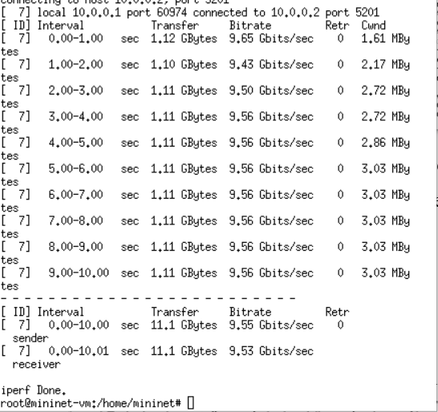

– ID: идентификационный номер соединения. (7)

– интервал (Interval): временной интервал для периодических отчетов о пропускной способности (по умолчанию временной интервал равен 1 секунде); (0.00 – 10.00)

– передача (Transfer): сколько данных было передано за каждый интервал времени; (11.1 Gbytes)

– пропускная способность (Bitrate): измеренная пропускная способность в каждом временном интервале; (9.55 Gbits/sec)

– Retr: количество повторно переданных TCP-сегментов за каждый временной интервал (это поле увеличивается, когда TCP-сегменты теряются в сети из-за перегрузки или повреждения); (0)

В данном случае перепосылок нет, ведь стоит ограничение на пропускную способность и пакеты не теряются.

Удалите модифицированную конфигурацию на хосте h1:

sudo tc qdisc del dev h1-eth0 root



**Ограничение скорости на коммутаторах**

При ограничении скорости на интерфейсе s1-eth2 коммутатора s1 все сеансы связи между коммутатором s1 и коммутатором s2 будут фильтроваться

в соответствии с применяемыми правилами.

1. Примените правило ограничения скорости tbf с параметрами rate = 10gbit,

burst = 5,000,000, limit= 15,000,000 к интерфейсу s1-eth2 коммутатора s1,

который соединяет его с коммутатором s2:

sudo tc qdisc add dev s1-eth2 root tbf rate 10gbit burst 5000000 limit 15000000



Проверьте конфигурацию с помощью инструмента iperf3 для измерения

пропускной способности:

– В терминале хоста h2 запустите iPerf3 в режиме сервера:

iperf3 -s

– В терминале хоста h1 запустите iPerf3 в режиме клиента:

iperf3 -c 10.0.0.2

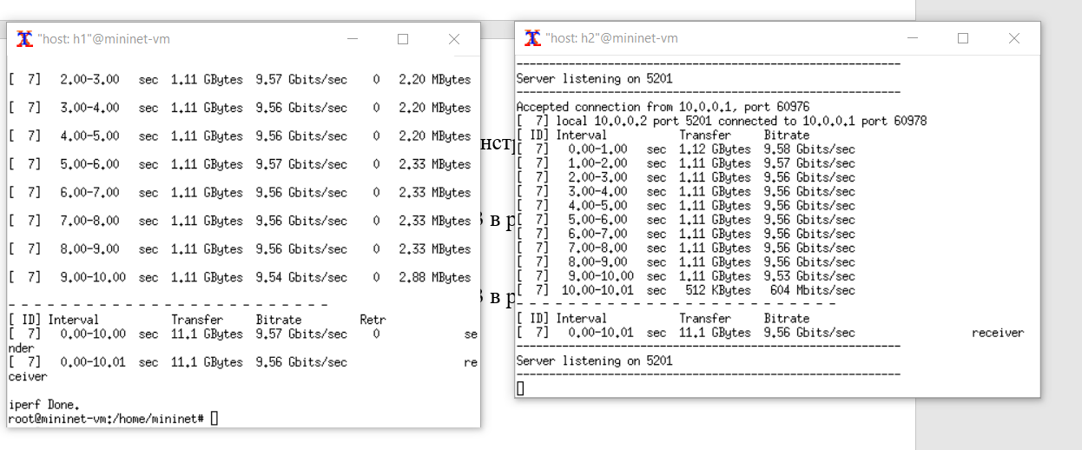

После завершения работы iPerf3 на хосте h1 остановите iPerf3 на хосте

h2, нажав Ctrl + c . В отчёте зафиксируйте результат отработки iPerf3 на

данном этапе проведения эксперимента.

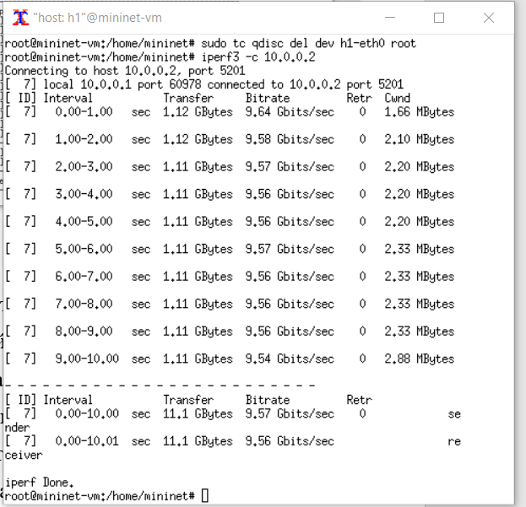

– ID: идентификационный номер соединения. (7)

– интервал (Interval): временной интервал для периодических отчетов о пропускной способности (по умолчанию временной интервал равен 1 секунде); (0.00 – 10.00)

– передача (Transfer): сколько данных было передано за каждый интервал времени; (11.1 Gbytes)

– пропускная способность (Bitrate): измеренная пропускная способность в каждом временном интервале; (9.57 Gbits/sec)

– Retr: количество повторно переданных TCP-сегментов за каждый временной интервал (это поле увеличивается, когда TCP-сегменты теряются в сети из-за перегрузки или повреждения); (0)

Отсюда следует, что неважно где ставить ограничение: на интерфейсе хоста или коммутатора.

Удалите модифицированную конфигурацию на коммутаторе s1:

sudo tc qdisc del dev s1-eth2 root



**Объединение NETEM и TBF**

NETEM используется для изменения задержки, джиттера, повреждения пакетов и т.д. TBF может использоваться для ограничения скорости. Утилита tc позволяет комбинировать несколько модулей. При этом первая дисциплина

очереди (qdisc1) присоединяется к корневой метке, последующие дисциплины

очереди можно прикрепить к своим родителям, указав правильную метку.

1. Объедините NETEM и TBF, введя на интерфейсе s1-eth2 коммутатора s1

задержку, джиттер, повреждение пакетов и указав скорость:

sudo tc qdisc add dev s1-eth2 root handle 1: netem delay 10ms

Здесь ключевое слово handle задаёт дескриптор подключения, имеющий

смысл очерёдности подключения разных дисциплин qdisc.



Убедитесь, что соединение от хоста h1 к хосту h2 имеет заданную задержку. Для этого запустите команду ping с параметром -c 4 с терминала хоста h1.

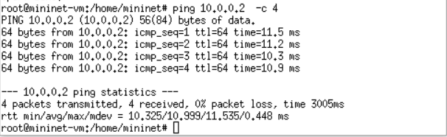

Добавьте второе правило на коммутаторе s1, которое задаёт ограничение скорости с помощью tbf с параметрами rate=2gbit, burst=1,000,000,

limit=2,000,000:

sudo tc qdisc add dev s1-eth2 parent 1: handle 2: tbf rate 2gbit burst 1000000 limit 2000000

Проверьте конфигурацию с помощью инструмента iperf3 для измерения

пропускной способности:

– В терминале хоста h2 запустите iPerf3 в режиме сервера:

iperf3 -s

– В терминале хоста h1 запустите iPerf3 в режиме клиента:

iperf3 -c 10.0.0.2

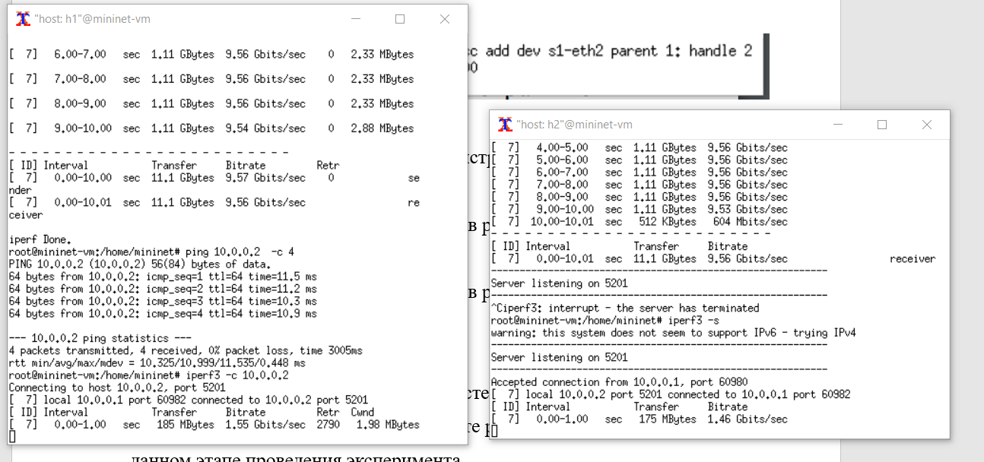

– После завершения работы iPerf3 на хосте h1 остановите iPerf3 на хосте

h2, нажав Ctrl + c . В отчёте зафиксируйте результат отработки iPerf3 на

данном этапе проведения эксперимента.

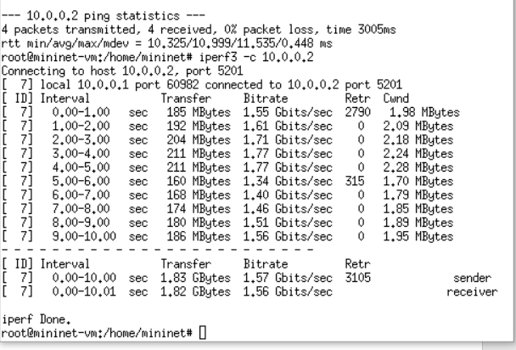

– ID: идентификационный номер соединения. (7)

– интервал (Interval): временной интервал для периодических отчетов о пропускной способности (по умолчанию временной интервал равен 1 секунде); (0.00 – 10.00)

– передача (Transfer): сколько данных было передано за каждый интервал времени; (1.83 Gbytes)

– пропускная способность (Bitrate): измеренная пропускная способность в каждом временном интервале; (1.57 Gbits/sec)

– Retr: количество повторно переданных TCP-сегментов за каждый временной интервал (это поле увеличивается, когда TCP-сегменты теряются в сети из-за перегрузки или повреждения); (3105)

Большое количество пересылок вначале обусловлено задержкой.

Удалите модифицированную конфигурацию на коммутаторе s1:

sudo tc qdisc del dev s1-eth2 root



**Вывод**

Итогом лабораторной работы стало знакомство с принципами работы дисциплины очереди Token Bucket Filter, которая формирует входящий/исходящий трафик для ограничения пропускной способности, а также получение навыков моделирования и исследования поведения трафика посредством проведения интерактивного и воспроизводимого экспериментов в Mininet.